Федеральное государственное образовательное бюджетное

учреждение высшего образования

**«Финансовый университет при Правительстве Российской Федерации»**

**(Финансовый университет)**

Колледж информатики и программирования

**ОТЧЁТ**

**По лабораторной работе №6**

Студенты: Бесценов Антон Андреевич

Дисциплина: Операционные системы

Выполнил студент

Группы: 2ОИБАС-1022

Преподаватель

Сибирев И.В.

Оценка за работу :_______

**Москва – 2020г.**

**МОНИТОРИНГ ЗА ИСПОЛЬЗОВАНИЕМ ПАМЯТИ**

**Цель:** формирование практических навыков использования системных

программ для настройки и получения информации о распределении памяти

в вычислительной памяти

**№ 1 Включить контроль памяти для освобождения свободного**

**пространства на диске**

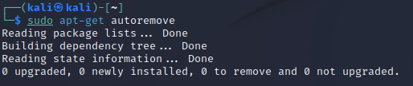

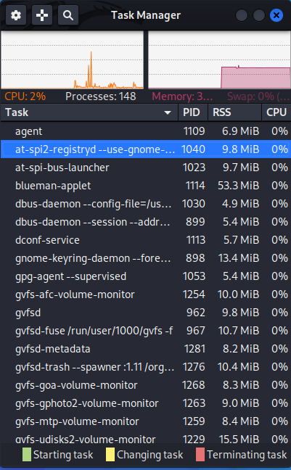

**№ 2 Настроить контроль памяти для освобождения свободного**

**пространства на диске**

* можно создать через cron задачу, которая будет регулярно очищать временные файлы, кеш и другие ненужные данные для освобождения дискового пространства

**№ 3 Просмотреть информацию о системном диске компьютера**

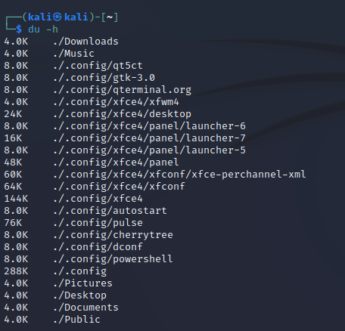

**№4 Получение сведений об использовании памяти на других дисках**

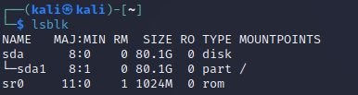

**№ 5 Изменения хранения нового содержимого**

*В Linux новое содержимое обычно хранится в файловой системе, и в зависимости от настроек и условий это может быть размещено в различных местах. Вот несколько основных способов изменения хранения нового содержимого:*  
  
1. Выбор раздела для хранения: Вы можете выбрать конкретный раздел или диск для хранения нового содержимого, если у вас есть несколько разделов или дисков. Обычно новые файлы хранятся в разделе /home для пользовательских данных и в других разделах для системных файлов.  
  
2. Настройка точек монтирования: Вы можете настроить точки монтирования в файле /etc/fstab для указания, какой раздел должен быть использован для хранения определенных типов данных (например, /tmp, /var и т.д.).  
  
3. Создание новых разделов: Если у вас есть достаточно места на диске, вы можете создать новый раздел с помощью утилиты parted или fdisk и использовать его для хранения нового содержимого.  
  
4. Использование символических ссылок: Вы можете создать символические ссылки на диски или разделы для хранения нового содержимого. Например, ссылка на конкретную папку в разделе /home или другом месте.  
  
5. Использование сетевого хранилища: При необходимости вы можете хранить новое содержимое на сетевом хранилище, таком как NFS или CIFS.  
  
6. Настройка политик хранения данных: В некоторых случаях можно настроить политики хранения данных, используя инструменты управления данными, такие как LVM, для автоматического размещения нового содержимого на разных разделах в зависимости от условий и требований.

**№6 Отключить контроль памяти**

1. Отключение swap  
2. Настройка vm.swappiness

3. Изменение параметров ядра

**№ 7 Проанализировать сведения об использовании физической**

**памяти аппаратными компонентами компьютера**

1. Команда free -h  
2. Утилита top

3. Утилита htop

4. Утилита vmstat

5. Файловая система /proc

**№ 8 Изменить размер файла подкачки.**

1. swapon -s  
2. swapoff -a

3. sudo rm /путь/к/старому/файлу/подкачки

4. sudo fallocate –l 2G /путь/к/новому/файлу/подкачки

**№ 9 Используя командную строку, получите отчеты о распределе-**

**нии памяти в системе с помощью команд**

1. Команда free -h  
2. cat

3. top

4. htop

5. vmstat

6. ps aux –sort –rss

**Контрольные вопросы:**

**1. Зачем нужна оперативная память компьютеру?**

*Оперативная память (RAM) играет важную роль в работе компьютера. Она используется для временного хранения данных и инструкций, которые могут быть быстро доступны центральному процессору (CPU). Более конкретные задачи включают запуск программ, хранение промежуточных результатов расчетов и обработки данных, а также обеспечение возможности многозадачности*

**2. Что такое виртуальная память, ее назначение.**

*Виртуальная память представляет собой механизм, позволяющий операционной системе использовать файл подкачки на жестком диске для эмуляции дополнительной оперативной памяти. Она помогает обойти ограничения физической оперативной памяти, позволяя выполнять программы, которые требуют больше памяти, чем физически доступно.*

**3. Какие алгоритмы распределения памяти использует современная**

**ОС Windows, а какие ОС Linux?**

*В современной ОС Windows, включая Windows 10, используются различные алгоритмы управления памятью, включая страничное преобразование для управления виртуальной памятью, а также алгоритмы для распределения физической памяти между процессами.  
- В Linux используются подкачка и управление физической памятью через страницы. Подкачка или swap выгружает неиспользуемые части памяти на жесткий диск, освобождая ее для других задач. Алгоритмы распределения памяти в Linux включают управление страницами, а также алгоритмы управления очисткой и обменом страниц.*

**4. Поясните, что такое файл подкачки и виртуальная память?**

*Файл подкачки – это специальный файл на жестком диске, который используется для хранения данных, перенося сами данные из оперативной памяти на жесткий диск для освобождения места в оперативной памяти. Виртуальная память – это механизм, позволяющий использовать файл подкачки на жестком диске в качестве дополнительной "псевдо-оперативной" памяти. Она помогает управлять доступом к памяти и предотвращать переполнение оперативной памяти.*

**5. Как выполнить настройку файла подкачки в Windows?**

*В Windows для настройки файла подкачки нужно зайти в свойства системы, далее выбрать "Дополнительные параметры системы", затем вкладку "Производительность" и там выбрать "Настройка". В окне "Настройка производительности" выберите вкладку "Дополнительно" и в секции "Виртуальная память" нажмите "Изменить". Здесь вы сможете настроить файл подкачки.*

**Вывод:** янаучился формированием практических навыков использования системных программ для настройки и получения информации о распределении памяти в вычислительной памяти